|  |
| --- |
| **Картинка 35 из 154020КАССА** |

|  |
| --- |
| **СЧИТАЙКА** |

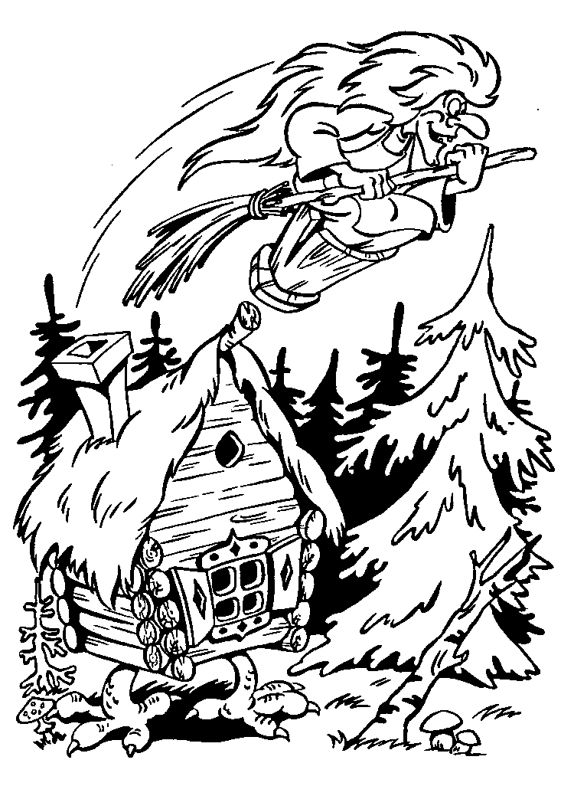

|  |
| --- |
| **УГАДАЙКА** |

|  |
| --- |
| **Картинка 6 из 17304НАРИСУЙКА** |

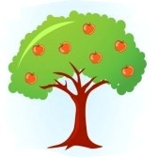

|  |
| --- |
| **Картинка 15 из 117168РЕШАЙКА** |

|  |
| --- |
| **Картинка 8 из 2676ОТДЫХАЙКА** |

